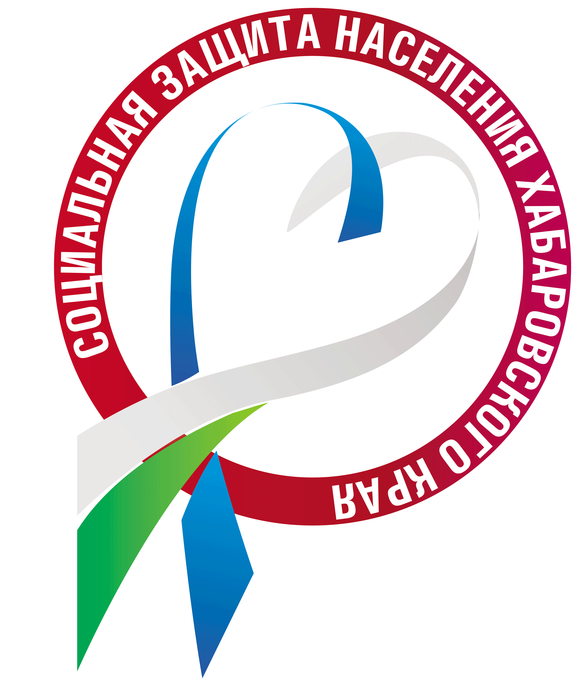 ГОСУДАРСТВЕННАЯ ПОДДЕРЖКА ДЛЯ СЕМЕЙ
ДАЛЬНЕВОСТОЧНИКОВ С 01 ЯНВАРЯ 2019 ГОДА
Единовременная денежная выплата в связи с рождением ПЕРВОГО РЕБЕНКА

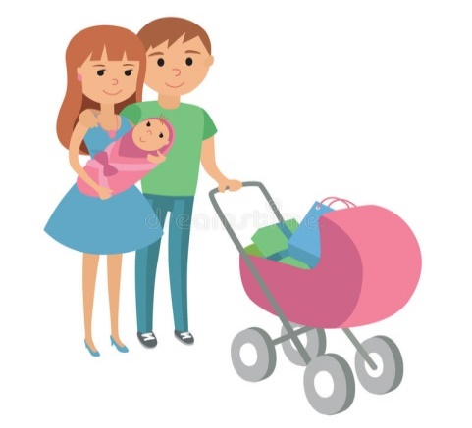
Размер выплаты – 28 102 рубля*
(*два прожиточных минимума для детей за II квартал 2018 года)

Право на получение единовременной денежной выплаты имеют семьи в которых рожден первенец, начиная с 01 января 2019 года, проживающие на территории Хабаровского края не менее одного года на дату рождения ребенка.
Обратиться за единовременной денежной выплатой можно с 01 июля 2019 года в любое время до исполнения ребенку возраста 1,5 лет.

Региональный материнский (семейный) капитал в связи с рождением ВТОРОГО РЕБЕНКА

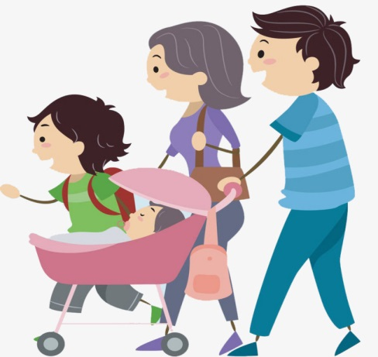
Право на получение регионального материнского (семейного) капитала имеют семьи, в которых рожден второй ребенок, начиная с 01 января 2019 года, получившие государственный сертификат на материнский (семейный) капитал (в соответствии с Федеральным законом от 29 декабря 2006 г. № 256-ФЗ), проживающие на территории Хабаровского края
не менее одного года на дату рождения второго ребенка.
Размер Р(М)К – 135 907,8 рубля*
(*30 % от федерального материнского капитала, установленного на дату рождения ребенка)

Обратиться за предоставлением регионального материнского капитала можно
с 01 июля 2019 года.
Направить средства регионального материнского капитала на строительство индивидуального жилья и погашение кредита (займа) на приобретение (строительство) жилого помещения; на приобретение товаров и услуг, предназначенных для социальной адаптации и интеграции в общество детей-инвалидов; на оплату платных образовательных услуг по реализации образовательных программ дошкольного образования, на оплату иных связанных с получением дошкольного образования расходов, обратиться можно в любое время со дня рождения ребенка.
После исполнения второму ребенку возраста 3-х лет средства регионального материнского капитала можно направить:
- на улучшение жилищных условий (кроме ипотеки и строительства);
- на получение образования ребенком (детьми).
Обратиться за единовременной денежной выплатой в связи с рождением первого ребенка и распоряжением средствами регионального материнского (семейного) капитала можно в центр социальной поддержки населения по месту жительства или в МФЦ.

